云路天行后台界面原型
目录
1. 首页 2
2. 注册页 4
3. 应用案例 5
4. 产品介绍 6
5. 账户中心 6
6. 后台管理 11
7. 整体说明 12

首页
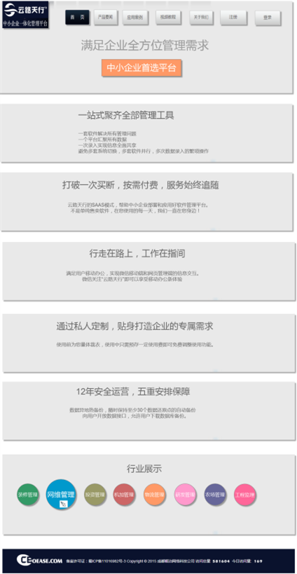
要素：1. 菜单栏，选中高亮，登录按钮用弹窗（图见下文），登录分3种类型，鼠标悬停或用一行文字说明登录后的地方，页面下拉到任意位置都可见。
2. 右侧悬浮框，鼠标悬停展开详情，与菜单栏同理，页面下拉到任意位置都可见，
点击最后一个图标回到页面顶点（图见下文）。
3. 背景图半透明处理，选图与颜色请自行设计。
4. 页面区块，每个区块一个内容点，请参照标题主语配图。
5. 行业展示图标为链接，鼠标悬停稍微放大。
6. 整体风格尽量简洁大方，用色不要过于杂乱。

登录弹框如图：
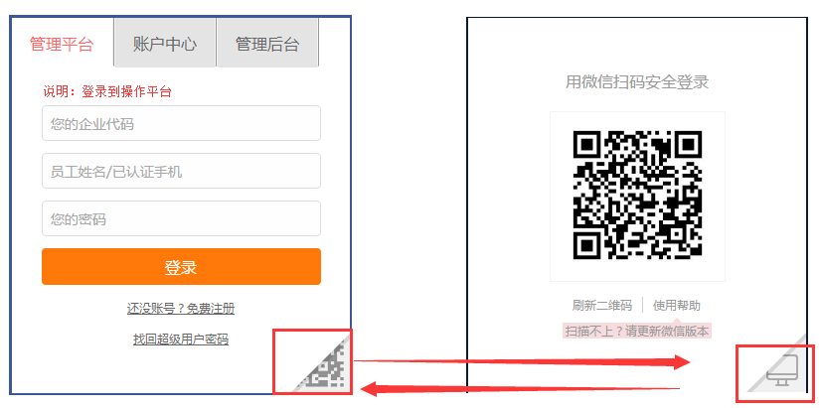
右侧悬浮框如图：
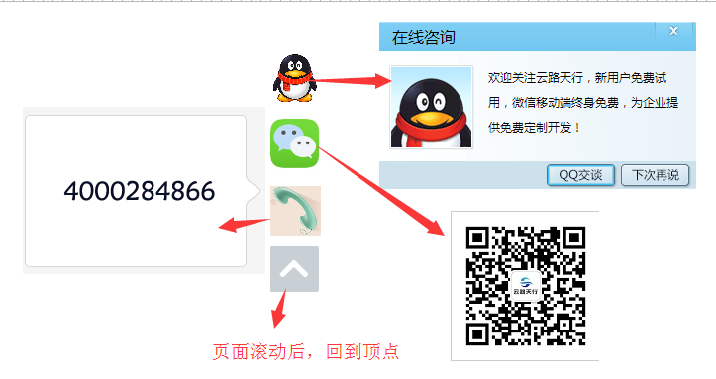

注册页
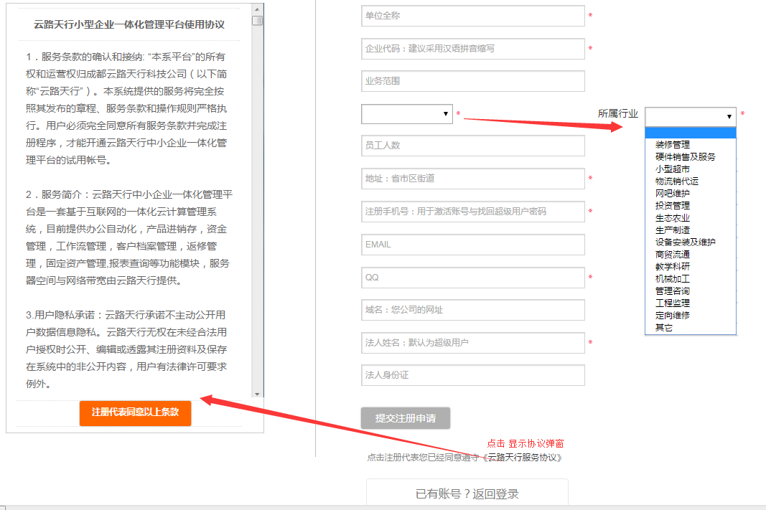

注：协议内容过多，采用滚动条形式阅读，协议内容如下：
- 服务条款的确认和接纳: “本系平台”的所有权和运营权归成都云路天行科技公司（以下简称“云路天行”）。本系统提供的服务将完全按照其发布的章程、服务条款和操作规则严格执行。用户必须完全同意所有服务条款并完成注册程序，才能开通云路天行中小企业一体化管理平台的试用帐号。
- 服务简介：云路天行中小企业一体化管理平台是一套基于互联网的一体化云计算管理系统，目前提供办公自动化，产品进销存，资金管理，工作流管理，客户档案管理，返修管理，固定资产管理,报表查询等功能模块，服务器空间与网络带宽由云路天行提供。
- 用户隐私承诺：云路天行承诺不主动公开用户数据信息隐私。云路天行无权在未经合法用户授权时公开、编辑或透露其注册资料及保存在系统中的非公开内容，用户有法律许可要求例外。
- 用户的帐号、密码和安全：用户将对其注册使用的用户名和密码安全负责，对以其用户名进行的所有活动和事件负责。
- 拒绝提供担保: 用户个人对网络服务的使用承担风险。云路天行不作任何形式的担保，不论是明确的或隐含的，但是不对商业性的隐含担保、特定目的和不违反规定的适当担保作限制。云路天行不担保服务一定能满足用户的要求，也不担保服务不会受中断，对服务的及时性，安全性，出错发生都不作担保。
- 有限责任：云路天行不对任何直接、间接、偶然、特殊及继起的损害承担责任，这些损害可能有限责任来自：网络故障，系统崩溃，数据库破坏，程序BUG导致的数据出错。
- 账号清理权利：对于连续三个月没有正常使用记录的用户，本公司可以删除其账号并不承诺保留数据备份，也不提任何相关的数据服务。
- 试用及收费：每个试用账号具有7天免费试用期，免费试用期后云路天行具有收费运营本产品的权利。逾期未正常充值交费的账号，云路天行具有停止对该账号开放所有服务功能的权利，并不承担因停止开放服务所带来的相关损失。
- 成都云路天行公布的收费方式和渠道，为用户对其账号续费充值的唯一方式与渠道。

应用案例
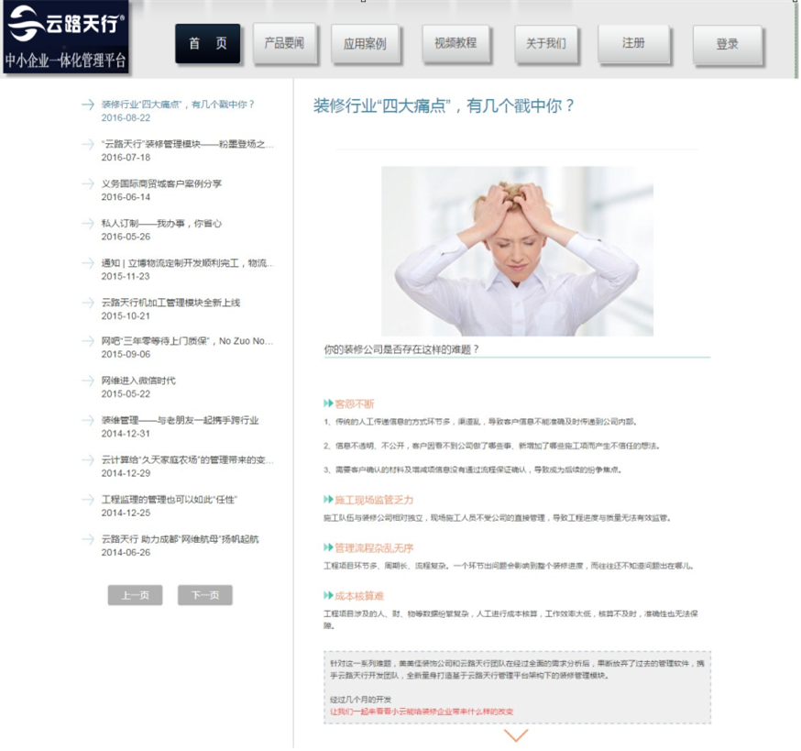
要求： 产品要闻、应用案例、视频教程、关于我们，主要为两块，一为标题列表区，一为详情内容区，请设计版面格式（1种或多种）。

产品介绍
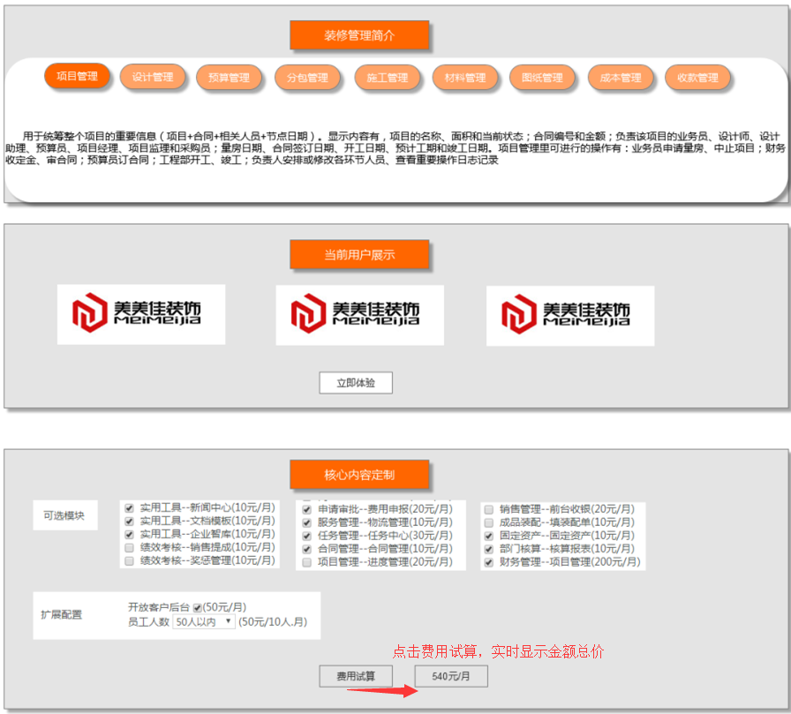
要素：
- 产品介绍页由首页行业展示中的图标链接点击进入，主要分为功能模块简介、当前用户展示、核心内容定制试算费用3大板块。
- 功能简介模块：有菜单列表和简短说明，点击不同菜单显示不同文字说明，要求菜单个数与文字内容自适应，可由我们公司自行添加菜单个数与说明文字长短。
- 当前用户展示：展现平台当前使用客户对的公司logo，立即体验按钮进入客户demo账套（我方自行处理）。
- 核心内容定制：排列当前行业可能使用的功能模块，根据勾选的展示模块试算使用费，点击费用试算按钮，显示当前费用金额（实时生效）。
- 费用说明：标准版（150元，含10个员工）+ 人数（每增加10个人加收50元）+ 开放客户后台（50元/月）+ 功能模块选择（各模块总和）。

账户中心
要素：主要有 注册信息、账户管理、在线充值、消费明细、推荐管理、平台日志6个区域，每个区域内容分别见下文。
- 每个操作完成后应给个提示，按钮点击后未处理完数据，做遮罩、js限制表单重复提交或选取其余方式，限制多次点击按钮导致的数据多次提交。
- 表单样式与功能定制复选框等请自行排版。

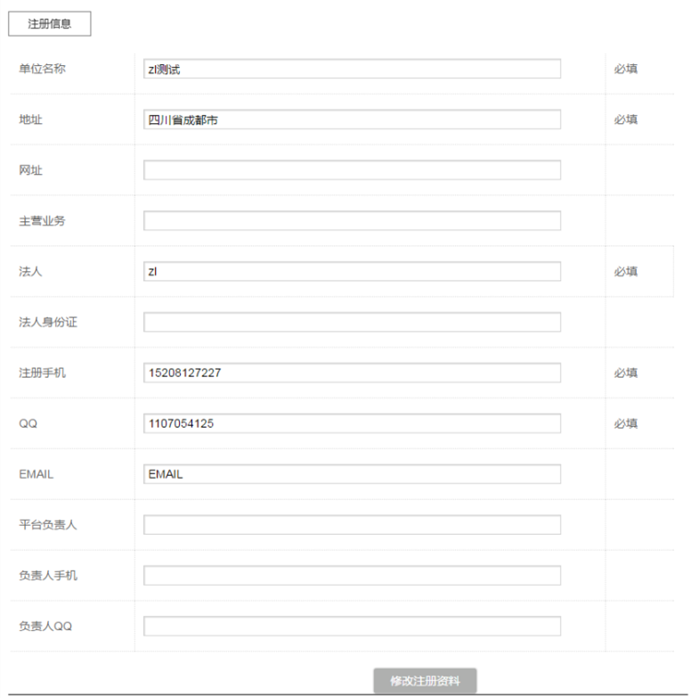

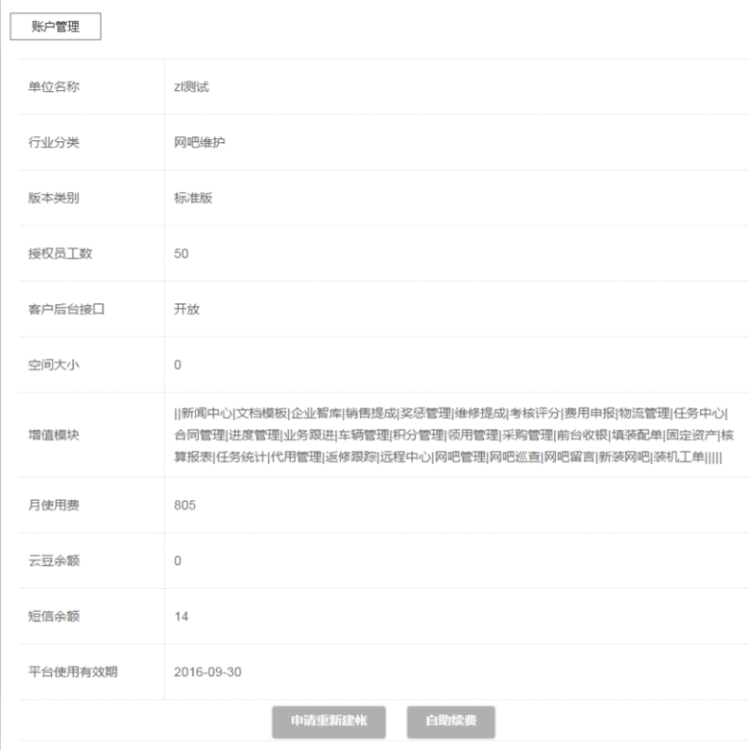

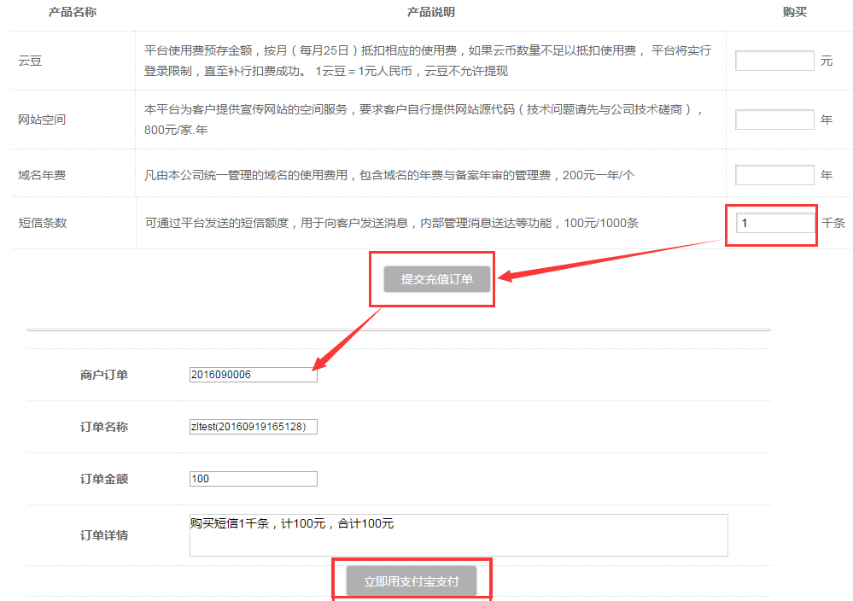

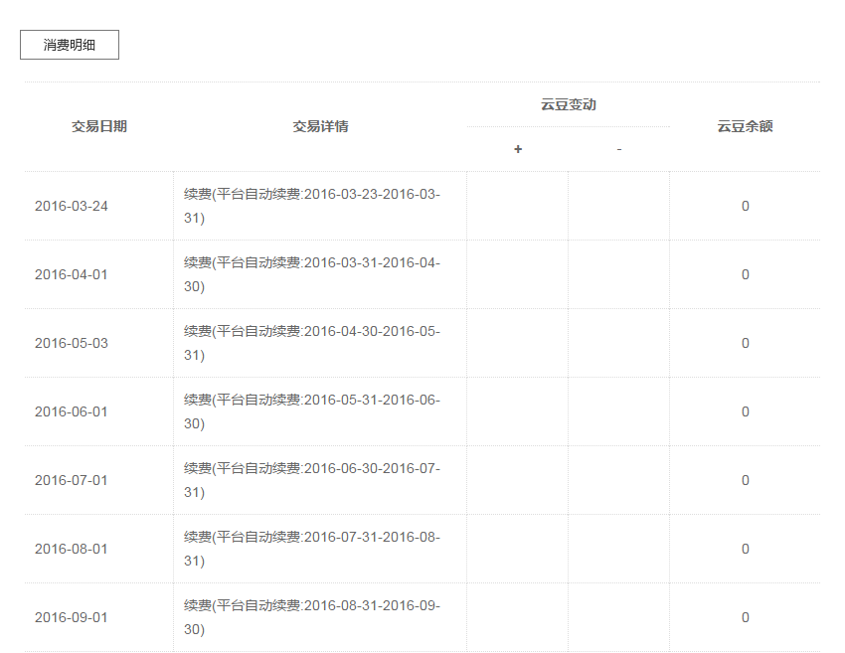

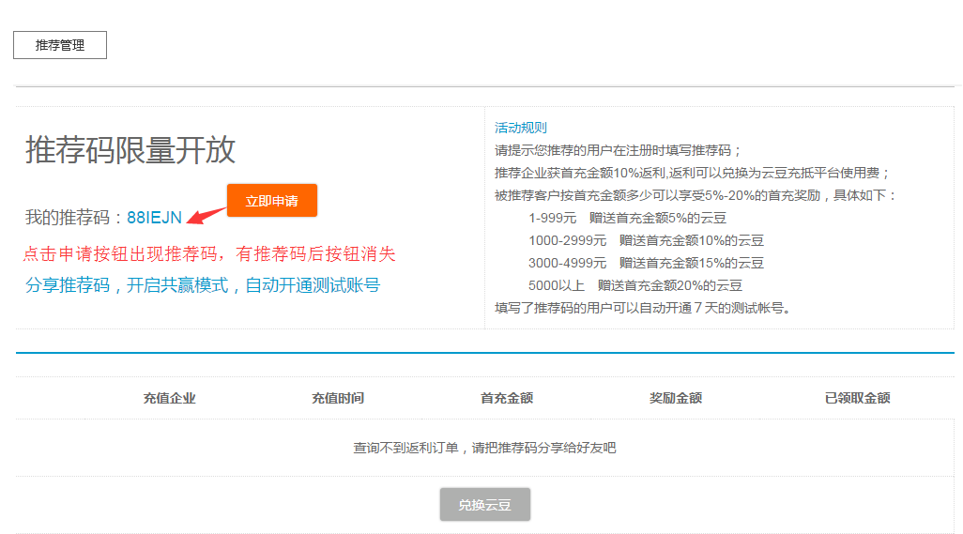

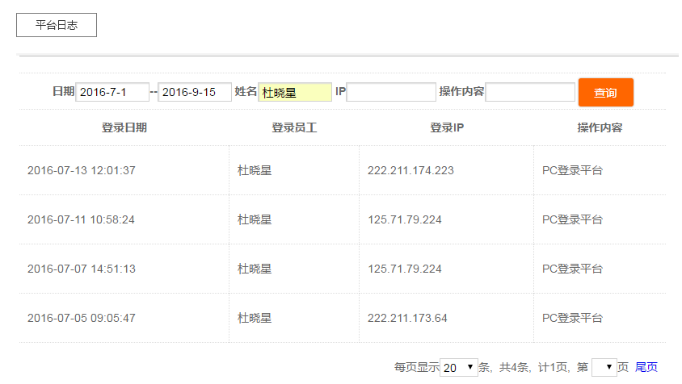

后台管理
要素：管理中心包含 消息中心、用户管理、订单管理、模块管理、平台授权5个区域，
部分需要排版设计的区块内容如下：
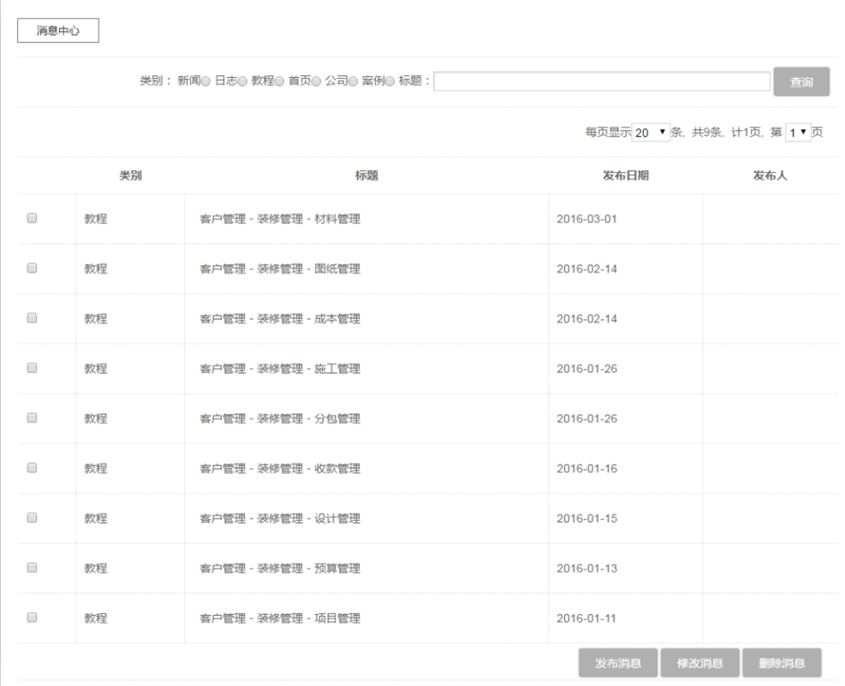

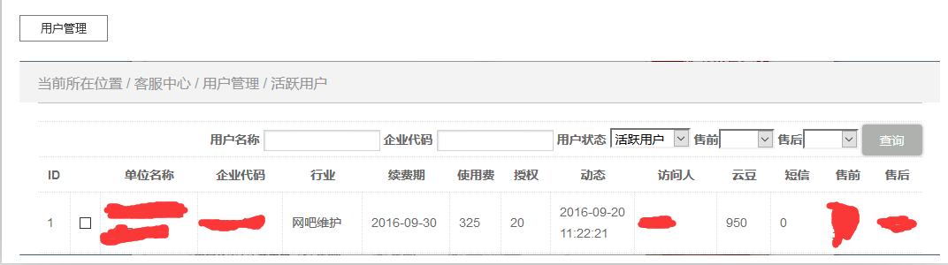

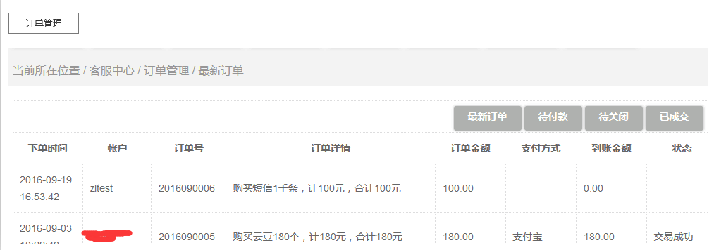

整体说明
- 顶部菜单栏与右侧悬浮框每个页面都要出现，且位置固定在视线可见范围内。
- 整体风格以简洁素净为主。
- 官网页面需要做响应式，兼容常用手机尺寸与pc和平板。
- 后台管理与账户中心，有关操作的界面需要全屏。
- 产品介绍、账户中心、后台管理不直接出现在菜单栏，产品介绍由行业展示处的图标链接进入；账户中心、后台管理凭登录时选择的账户类型自动跳转。

